**TRƯỜNG TIỂU HỌC NGUYỄN VĂN TẠO**

**Họ và tên**: ………………………………………..………………………………………. **Lớp:** ………………….

**NỘI DUNG HỌC ONLINE TUẦN 35 – KHỐI 3**

**THỨ HAI, 10/05/2021**

**Toán**

**ÔN TẬP VỀ GIẢI TOÁN (tiếp theo)**

*(SGK trang 176)*

Bài 1. Một sợi dây dài 9135cm, được cắt thành 2 đoạn. Đoạn thứ nhất dài bằng $\frac{1}{7}$ chiều dài sợi dây. Tính chiều dài mỗi đoạn.

……….…………………………………………………………….………..………………………………………………………………………

……….…………………………………………………………………..…..………………………………………………………………………

……….…………………………………………………………….………..………………………………………………………………………

……….…………………………………………………………………..…..………………………………………………………………………

……….…………………………………………………………….………..………………………………………………………………………

……….…………………………………………………………………..…..………………………………………………………………………

Bài 2. Người ta dự định chuyển 15700kg muối lên miền núi bằng 5 xe tải chở đều nhau, đợt đầu chuyển 2 xe lên đường. Hỏi đợt đầu chuyển được bao nhiêu ki-lô-gam muối?

……….…………………………………………………………….………..………………………………………………………………………

……….…………………………………………………………………..…..………………………………………………………………………

……….…………………………………………………………….………..………………………………………………………………………

……….…………………………………………………………………..…..………………………………………………………………………

……….…………………………………………………………….………..………………………………………………………………………

……….…………………………………………………………………..…..………………………………………………………………………

Bài 3. Có 42 cốc như nhau được xếp vào 7 hộp. Hỏi có 4572 cái cốc cùng loại thì xếp được vào bao nhiêu hộp như thế?

……….…………………………………………………………….………..………………………………………………………………………

……….…………………………………………………………………..…..………………………………………………………………………

……….…………………………………………………………….………..………………………………………………………………………

……….…………………………………………………………………..…..………………………………………………………………………

……….…………………………………………………………….………..………………………………………………………………………

……….…………………………………………………………………..…..………………………………………………………………………

**Môn Tiếng Việt**

**ÔN TẬP CUỐI NĂM**

**Câu 1.** Chọn từ trong ngoặc đơn điền vào chỗ chấm để câu văn có hình ảnh so sánh.

*Tán bàng xòe ra giống như…. (cái ô, mái nhà, cái lá).*

a. cái ô b. mái nhà c. cái lá

**Câu 2.** Điền tiếp vào chỗ trống để câu có hình ảnh so sánh.

***Những lá bàng mùa đông đỏ như …*** *(ngọn lửa, ngôi sao, mặt trời).*

a. ngọn lửa b. ngôi sao c. mặt trời

**Câu 3.** Những câu nào dưới đây có hình ảnh so sánh?

a. Những chú gà con chạy như lăn tròn.  
b. Những chú gà con chạy rất nhanh.  
c. Những chú gà con chạy tung tăng.

**Câu 4.** Câu: “*Người xưa đã ví bờ biển Cửa Tùng giống như một chiếc lược đồi mồi cài vào mái tóc bạch kim của sóng biển*.” được viết theo mẫu câu nào?

a. Ai là gì? b. Ai làm gì? c. Ai thế nào?

**Câu 5.** Câu " *Em còn giặt bít tất*" thuộc mẫu câu

a. Ai làm gì? b. Ai thế nào? c. Cả a, b đều đúng

**Câu 6.** Câu “ *Ông lão đào hũ bạc lên, đưa cho con*” thuộc mẫu câu nào em đã học?

a. Ai làm gì? b. Ai là gì? c.Ai thế nào?

**Câu 7.**Trong câu "*Có làm lụng vất vả người ta mới biết quý đồng tiền*’’, từ chỉ hoạt động là:

a. vất vả b. đồng tiền c. làm lụng

**Câu 8.** Câu văn được viết theo mẫu “*Ai làm gì?”* là:

a. Anh Đức Thanh dẫn Kim Đồng đến điểm hẹn.

b. Bé con đi đâu sớm thế?

c. Già ơi! Ta đi thôi! Về nhà cháu còn xa đấy!

**Câu 9.** Dòng nào thể hiện là khái niệm của từ “*cộng đồng*”

a. Những người cùng làm chung một công việc.

b. Những người cùng sống trong một tập thể hoặc một khu vực, gắn bó với nhau.

c. Những người cùng nòi giống.

**Câu 10.** Tìm cặp từ trái nghĩa với nhau là:

a. thông minh - sáng dạ

b. cần cù - chăm chỉ

c. siêng năng - lười nhác

**Câu 11.** Dòng nào dưới đây viết đúng chính tả?

a. cư xử, lịch xự b. cơm chín, chiến đấu c. dản dị, huơ vòi

**Câu 12.** Dòng nào dưới đây thể hiện tính tốt của người học sinh:

a. Trong giờ học còn hay nói chuyện.

b. Chưa làm bài đầy đủ, chưa học thuộc bài trước khi tới lớp.

c. Ngoan ngoãn, học tập chuyên cần.

**Câu 13.** Tìm cặp từ trái nghĩa với nhau:

a. Siêng năng - lười nhác

b. Thông minh - sáng dạ

c. Cần cù - chăm chỉ

**Câu 14.** Câu “***Đàn cá đang tung tăng bơi lội***.” Từ chỉ hoạt động là?

a. đàn cá b. đang tung tăng c. bơi

**Câu 15.** Câu nào có sự vật so sánh ?

a. Trẻ em như búp trên cành  
b. Biết ăn biết ngủ học hành là ngoan.

c. Trẻ em là chủ nhân tương lai của đất nước.

**Câu 16.** Tìm từ chỉ hoạt động trong câu:

*“Nước trong leo lẻo cá đớp cá*  
*Trời nắng chang chang người trói người”*

a. nước, cá, người

b. nắng chang chang, nước trong veo

c. đớp, trói

**Câu 17.** Câu nào dưới đây viết đúng dấu phẩy?

a. Ếch con, ngoan ngoãn chăm chỉ và thông minh.

b. Ếch con ngoan ngoãn, chăm chỉ và thông minh.

c. Ếch con, ngoan ngoãn, chăm chỉ và thông minh.

**\*\*\*\*\*\*\*\*\*\*\*\*\*\*\*\*\*\*\*\*\*\*\*\*\*\*\*\*\*\***

**THỨ BA, 11/05/2021**

**Toán**

**LUYỆN TẬP CHUNG**

*(SGK trang 177)*

**Bài 1. Viết các số sau:**

a) Bảy mươi nghìn hai trăm bố mươi lăm: ………………….

b) Năm mươi mốt nghìn tám trăm linh bảy: ………………….

c) Chín mươi nghìn chín trăm: ………………….

d) Hai mươi hai nghìn không trăm linh hai: ………………….

**Bài 2. Đặt tính rồi tính:**

54287 + 29508; 78362 – 24935; 4508 × 3; 34625 : 5

……….…………………………………………………………….………..………………………………………………………………………

……….…………………………………………………………………..…..………………………………………………………………………

……….…………………………………………………………….………..………………………………………………………………………

……….…………………………………………………………………..…..………………………………………………………………………

**Bài 3. Các đồng hồ sau chỉ mấy giờ?**

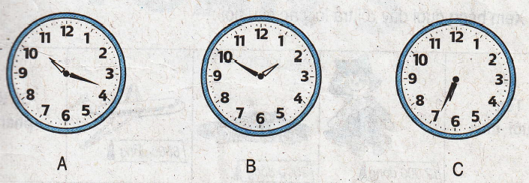 - Đồng hồ A: …………………………..….………….

- Đồng hồ B: …………………………..….………….

- Đồng hồ C: …………………………..….………….

**Bài 4. Tính:**

(9+6) × 4 = …………; 9 + 6 × 4 = …………; 28 + 21 : 7 = …………; (28 + 21) : 7 = …………

**Bài 5. Mua 5 đôi dép cùng loại phải trả 350 000 đồng. Hỏi mua 3 đôi dép như thế phải trả bao nhiêu tiền?**

……….…………………………………………………………….………..………………………………………………………………………

……….…………………………………………………………………..…..………………………………………………………………………

……….…………………………………………………………….………..………………………………………………………………………

……….…………………………………………………………………..…..………………………………………………………………………

……….…………………………………………………………….………..………………………………………………………………………

……….…………………………………………………………………..…..………………………………………………………………………

********************************

**Tự nhiên xã hội**

**ÔN TẬP CUỐI NĂM**

**Câu 1.** Loại cây nào thuộc cây thân thảo?

a. cây xoài b. cây lúa c. cây ổi

**Câu 2.** Cây nào có rễ cọc?

a. cây đậu b. cây ngô c. cây hành

**Câu 3.** Hoa được dùng để làm gì?

a. để ăn, ướp chè

b. để trang trí, làm nước hoa.

c. Cả hai ý trên

**Câu 4.** Đặc điểm nào không phải của côn trùng?

a. có cánh b. có xương sống c. cơ thể được chia làm 3 phần

**Câu 5.** Em hãy khoanh vào câu trả lời đúng. Trong tự nhiên có rất nhiều loài động vật khác nhau nhưng cơ thể của chúng đều có:

a. đầu, mình và cơ quan di chuyển

b. đầu và cơ quan di chuyển.

c. đầu và mình

**Câu 6.** Cá thở bằng gì?

a. bằng phổi b. bằng da c. bằng mang

**Câu 7.** Trái Đất tự quay quanh mình nó và đồng thời chuyển động quanh mặt trời theo hướng nào?

a. Cùng chiều kim đồng hồ b. Ngược chiều kim đồng hồ

**Câu 8.** Thời gian để trái đất chuyển động một vòng quanh mặt trời là:

a. một ngày b. một tháng c. một năm

**Câu 9.** Đồi có đặc điểm gì?

a. tương đối cao, đỉnh tròn, sườn thoải

b. thấp, bằng phẳng, rộng lớn

c. cao, đỉnh nhọn, sườn dốc

**Câu 10.** Bề mặt trái đất gồm:

a. phần đất b. phần nước c. cả phần đất và nước

**THỨ TƯ, 12/05/2021**

**Toán**

**LUYỆN TẬP CHUNG**

*(SGK trang 178)*

**Bài 1.**

a) Viết số liền trước các số sau:

………….………..; 8 270

………….………..;35 461

………….………..;10 000

b) Trong các số sau, số nào lớn nhất?

A. 42 963 B. 44 158 C. 43 669 D. 44 202

Bài 2. Đặt tính rồi tính:

8129 + 5936 49154 – 3728 4605 × 4 2918 : 9

……….…………………………………………………………….………..………………………………………………………………………

……….…………………………………………………………………..…..………………………………………………………………………

……….…………………………………………………………….………..………………………………………………………………………

……….…………………………………………………………………..…..………………………………………………………………………

……….…………………………………………………………….………..………………………………………………………………………

Bài 3. Một cửa hàng có 840 cái bút chì, đã bán được $\frac{1}{8}$ số bút chì đó. Hỏi cửa hàng còn lại bao nhiêu bút chì?

……….…………………………………………………………….………..………………………………………………………………………

……….…………………………………………………………………..…..………………………………………………………………………

……….…………………………………………………………….………..………………………………………………………………………

……….…………………………………………………………………..…..………………………………………………………………………

……….…………………………………………………………….………..………………………………………………………………………

……….…………………………………………………………………..…..………………………………………………………………………

Bài 4. Xem bảng dưới đây và trả lời các câu hỏi:

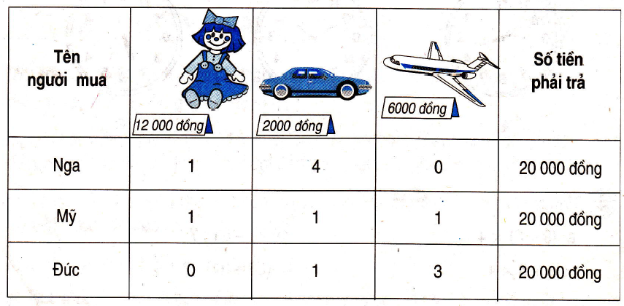

- Mỗi cột của bảng trên cho biết: ………………………………………………………..…………………………………………

- Bạn Nga mua: ………………………………………………………..………………..……………………………………………………

- Bạn Mỹ mua: ………………………………………………………..………….……………………………………………………………

- Bạn Đức mua: ………………………………………………………..………………………………………………………………………

- Bạn Nga mua hết số tiền: ……………………………………………..………………………………………………………………

- Bạn Mỹ mua hết số tiền: ……………………………………………..……..…………………………………………………………

- Bạn Đức mua hết số tiền: ……………………………………………..………………………………………………………………

**\*\*\*\*\*\*\*\*\*\*\*\*\*\*\*\*\*\*\*\*\*\*\*\*\*\*\*\*\*\***

**THỨ NĂM, 13/05/2021**

**Toán**

**LUYỆN TẬP CHUNG**

*(SGK trang 179)*

**Bài 1.**

1. Viết số liền sau của số 92 458 là: ………………… số liền sau của số 69 509 là:……………………

b) Viết các số sau theo thứ tự từ lớn đến bé: 83 507; 69 134; 78 507; 69 414

……….…………………………………………………………..……………………………………………………………..……………

**Bài 2.** Đặt tính rồi tính:

86127 + 4258 65493 – 2486 426 × 6 4035 : 8

……………………………..……………………………………………………..………………………………………………………………………

……………………………..……………………………………………………..………………………………………………………………………

……………………………..……………………………………………………..………………………………………………………………………

……………………………..……………………………………………………..………………………………………………………………………

**Bài 3.** Những tháng có 31 ngày trong một năm là:

……….……………………………………………………..………………………………………………………………………

**Bài 4.** Tìm *x:*

*x ×* 2 = 9328

……….…………………………………………………………….………..………………………………………………………………………

……….…………………………………………………………………..…..………………………………………………………………………

**Bài 5**. Hai tấm bìa hình vuông, cạnh đều bằng 9cm. Ghép hai tấm bìa này lại thành một hình chữ nhật. Tính diện tích của hình chữ nhật.













